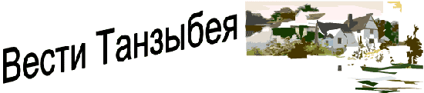

Информационный бюллетень Танзыбейского сельсовета № 24 (317) от 6 августа 2018 года.
Ермаковского района Красноярского края Выпускается с 2007 года.
Редактор: Самсонова Н.А.
Издатель и распространитель издания: Администрация Танзыбейского сельсовета.
Тираж: 100 экз., периодичность: не реже 1раза в месяц
Памятник природы.
На территории природного парка «Ергаки», там, где смыкаются реки Большая Оя и Малая Оя расположен один из природных памятников Красноярского края. На отрогах хребта Кулумыс стоит Каменный городок.
Что такое Каменный городок?Каменным городком называют природный памятник на хребте Кулумыс Западного Саяна. Это скалы, с виду похожие на красноярские Столбы в миниатюре. Высота каждой скалы не превышает 30 — 40 метров. А формы впечатляют своей необычностью и разнообразием. Каменный город является скалолазным районом. На его стенах проложено 62 разных скалолазных маршрута.
Название этому памятнику дал шушенский художник и писатель К. Т. Луканин.
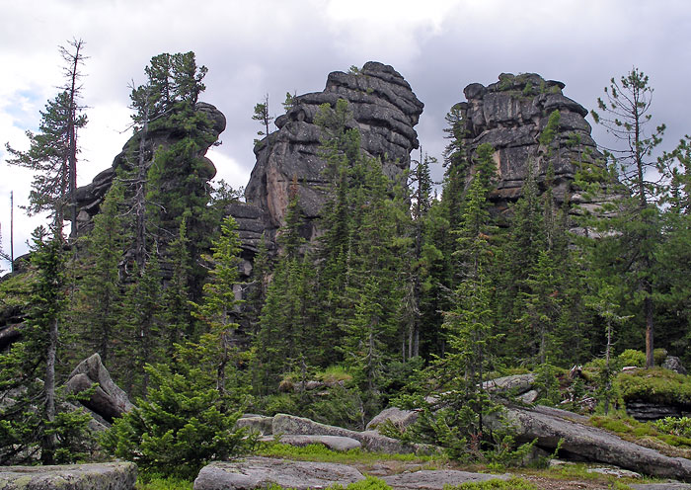
Дорога к Каменному городу.Дорога в гору очень крутая, местами проложены деревянные настилы и лесенки. Однако, чем дальше по тропе – тем меньше благоустроенности. Особых указателей на тропе нет, поэтому без карты или проводника можно легко заплутать. Природа в этом заповедном уголке очень живописная. По пути к Каменному городку можно увидеть сотни самых разнообразных растений и животных. Более 120 видов внесены в Красную книгу.
Каменный город.Городок не очень большой, поэтому осмотреть его можно за 1-2 дня. Здесь всего около 100 каменных башен. Осмотр Каменного городка начинается на высоте 1,5 тысячи метров. Первая скала городка, она же смотровая площадка – Сторожевая башня. С неё открывается панорамный вид на весь городок. Оттуда можно увидеть множество скал с самыми разнообразными названиями: трёх Стражников, Грот Кулумыса, Буреломную Ведьму, Коня Кулумыса, Колокольню, Наполеона и многие другие. С первого взгляда кажется, что большинство башен как будто построены. Между камнями, лежащими друг на друге, проглядывают слои другой породы, будто цемент между кирпичиками. Но ученые объяснили это явление таяньем льдов и обветриванием.
Участковый государственный инспектор
в области охраны окружающей среды на
особо охраняемых территориях краевого
значения ЮМРСИ А.П. Цедрик

РОССИЙСКАЯ ФЕДЕРАЦИЯ
КРАСНОЯРСКИЙ КРАЙ
ЕРМАКОВСКИЙ РАЙОН
АДМИНИСТРАЦИЯ ТАНЗЫБЕЙСКОГО СЕЛЬСОВЕТА
П О С Т А Н О В Л Е Н И Е

06.08.2018 п.Танзыбей № 28-П

Об утверждении административного регламента по предоставлению муниципальной услуги «Присвоение адресов земельным участкам, зданиям, сооружениям и помещениям на территории
Танзыбейского сельсовета»

В соответствии с Федеральным законом от 27.07.2010 № 210-ФЗ «Об организации предоставления государственных и муниципальных услуг», обеспечения открытости и общедоступности информации о предоставлении муниципальных услуг, руководствуясь статьёй 7 Устава Танзыбейского сельсовета, ПОСТАНОВЛЯЮ:
1.Утвердить административный регламент предоставления муниципальной услуги «Присвоение адресов земельным участкам, зданиям, сооружениям и помещениям на территории Танзыбейского сельсовета», согласно приложению.
2.Контроль за исполнением настоящего постановления оставляю за собой.
3.Постановление вступает в силу в день, следующий за днем его официального опубликования в информационном бюллетене «Вести Танзыбея».

Глава Танзыбейского сельсовета: Н.В.Бычкова

Что делать и как спастись, если не удалось избежать пожара.
Немедленно сообщите о пожаре по телефону 01. Если нет телефона, и вы не можете выйти из дома или квартиры, криками «ПОЖАР» привлеките внимание прохожих.
Если возгорание небольшое и нет угрозы вашей безопасности, попытайтесь самостоятельно его потушить. Тлеющий матрас можете унести в ванну и залить водой, вспыхнувшее на сковороде масло просто прикрыть крышкой и т.п. Не тушите электроприборы водой не отключив их от сети.
Если пламя не удалось погасить моментально, сразу покиньте помещение, по возможности отключив электричество, газ и помогите выйти другим. Закройте дверь, но не на замок. Предупредите о пожаре соседей. Ни в коем случае не пользуйтесь лифтом.
Если невозможно выйти из помещения из-за огня и дыма в коридоре, на лестнице, намочи простыни и одеяло и прикройте дверь, тщательно заткнув щели, через которые идет дым.
При задымлении помещения, где вы находитесь помните, что нельзя открывать окна – приток кислорода сделает пламя еще сильнее, лучше нагнуться или лечь на пол, прикрыть лицо любой смоченной тканью и дышать через нее. Не прыгайте из окна, если оно выше третьего этажа.
Рекомендуем установить в жилых помещениях автономные дымовые пожарные извещатели.
Они своевременно оповестят вас о пожаре, если спите – разбудят, и схоронят жизнь Вам и семье.

___________________________________________________________________________________________________
По вопросам редакции обращаться в администрацию Танзыбейского сельсовета к
Самсонова Н.А.
662840, Ермаковский район, п.Танзыбей. ул.Мира ,32
Выпускается с 2007 года.
Отв.редактор: Н.А.Самсонова
Тираж:100 экз., периодичность не реже 1раза в месяц.

